2023年度

东乡族自治县东塬乡人民政府部门决算

**目录**

**第一部分部门概况**

一、部门职责

二、机构设置

**第二部分2023年度部门决算表**

一、收入支出决算总表

二、收入决算表

三、支出决算表

四、财政拨款收入支出决算总表

五、一般公共预算财政拨款支出决算表

六、一般公共预算财政拨款基本支出决算明细表

七、政府性基金预算财政拨款收入支出决算表

八、国有资本经营预算财政拨款支出决算表

九、财政拨款“三公”经费支出决算表

**第三部分2023年度部门决算情况说明**

一、收入支出决算总体情况说明

二、收入决算情况说明

三、支出决算情况说明

四、财政拨款收入支出决算总体情况说明

五、一般公共预算财政拨款支出决算情况说明

六、一般公共预算财政拨款基本支出决算情况说明

七、政府性基金预算财政拨款收支决算情况说明

八、国有资本经营预算财政拨款支出情况说明

九、财政拨款“三公”经费支出决算情况说明

十、机关运行经费支出情况说明

十一、政府采购支出情况说明

十二、国有资产占用情况说明

十三、其他需要说明的情况

**第四部分预算绩效情况说明**

**第五部分名词解释**

**第一部分部门概况**

一、部门职责

1.宣传和贯彻执行党的路线方针政策和法律法规;制定地方经济社会发展规划和年度计划并组织实施;坚持依法行政，推进民主政治，加强基层政权建设;做好农业、农村、农民和社区工作，推进乡村振兴。

2.落实基层管党治党工作责任制，加强党员队伍的思想建设、组织建设、作风建设、制度建设和党风廉政建设;做好党员管理、发展工作，改善党员队伍结构，提高党员素质;加强党对意识形态和统一战线工作的领导;加强人民武装、民族宗教等工作;指导工会、共青团、妇联等群团工作。

3.规范经济管理，组织指导经济发展和经济结构调整;加强综合生产能力建设;健全社会化服务体系，完善产业支持保护体系，推进产业现代化;着力提升经济发展的质量和水平，发展壮大村级集体经济，增加村民收入，不断提高人民生活水平。

4.加强社会管理和基础设施建设，创造良好环境;推进政务、村务公开;抓好卫生健康、人口计划生育工作，保障妇女儿童合法权益;加强自然资源管理、生态环境保护和修复等工作;保障退役军人合法权益;强化安全生产和公共安全，组织抢险救灾、优抚救助，及时上报和处置重大社情、疫情、险情等，保护人民群众的生命财产安全。

5.发展公益事业，强化公共服务;加强公共设施建设，开展就业和社会保障服务，着力解决群众生产生活中的问题;发展科教文卫事业，建设健康农村，丰富农民群众文化生活，促进乡风文明;制定公共服务事项目录清单，加强公共服务体系建设。

6.加强综合治理，维护社会稳定;强化民主法制宣传教育，畅通诉求渠道、调解民事纠纷、化解社会矛盾，处理群体性突发事件，保证社会公正，维护社会秩序和社会稳定;指导村民自治，推动基层社会建设，促进社会组织健康发展，增强社会自治功能。

7.按照管理权限，负责机关和事业单位工作人员的教育、培养、选拔和监督工作;协助管理好派驻单位人员。

8.法律、法规规定和县委、县政府交办的其他事项。

9.职能转变

二、机构设置

东塬乡设置党政机构4个，具体为：党政综合办公室、党建工作办公室、经济发展和社会事务办公室、平安法治办公室

**第二部分2023年度部门决算表**

(请插入具体报表,若无法插入,请标明见附件)

1. 收入支出决算总表

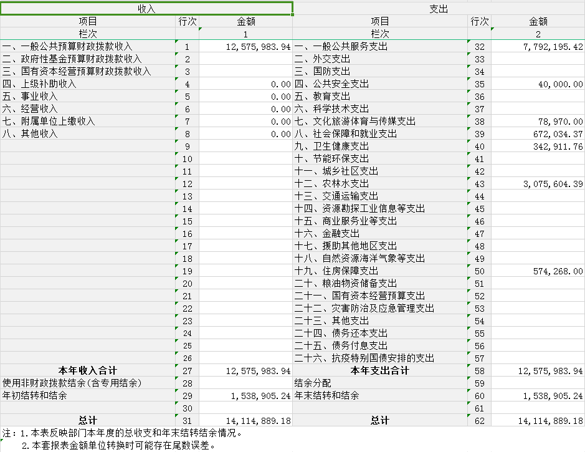

1. 收入决算表

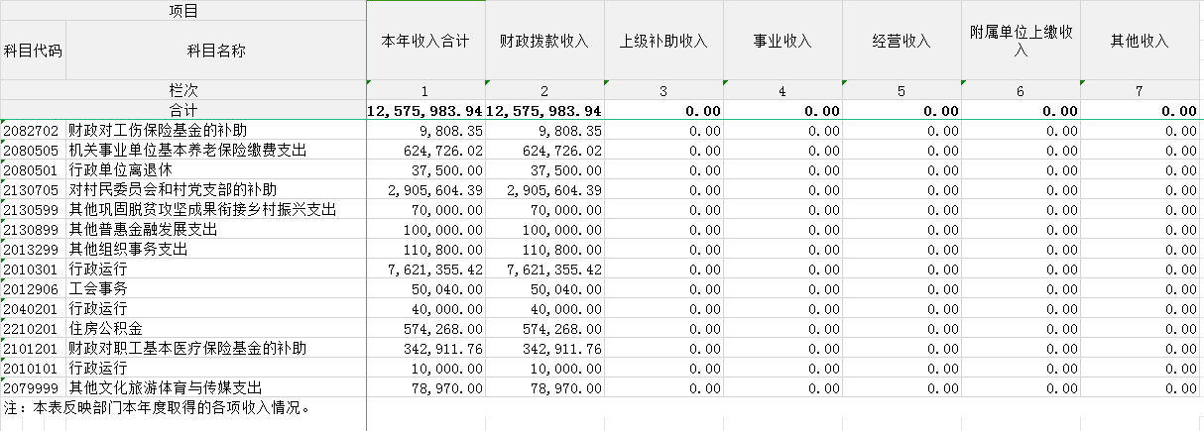

1. 支出决算表

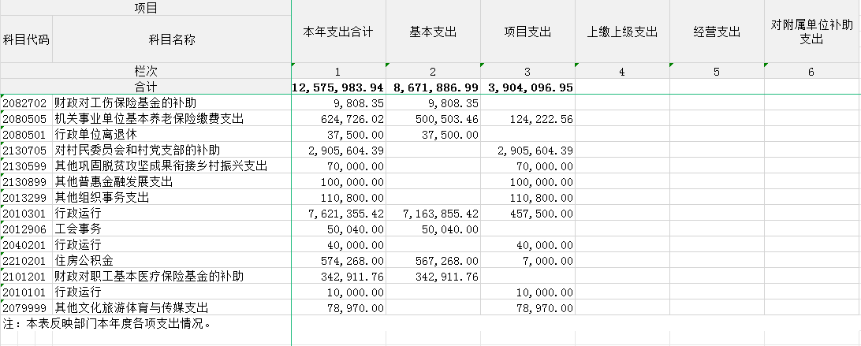

1. 财政拨款收入支出决算总表

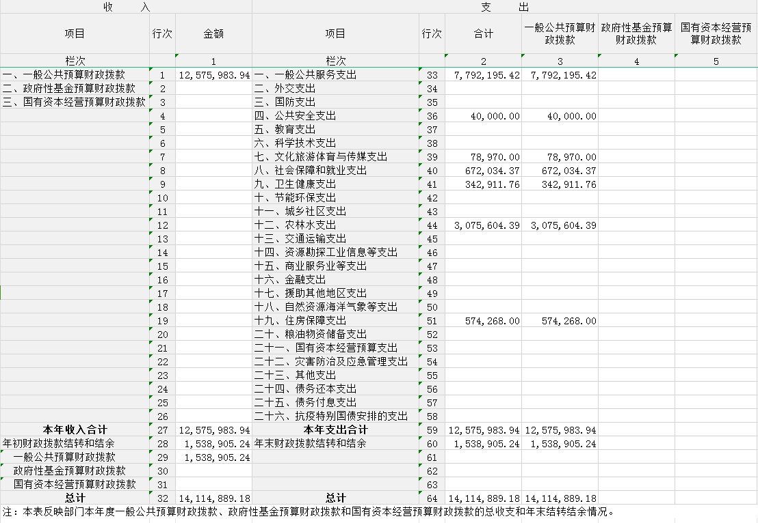

1. 一般公共预算财政拨款支出决算表

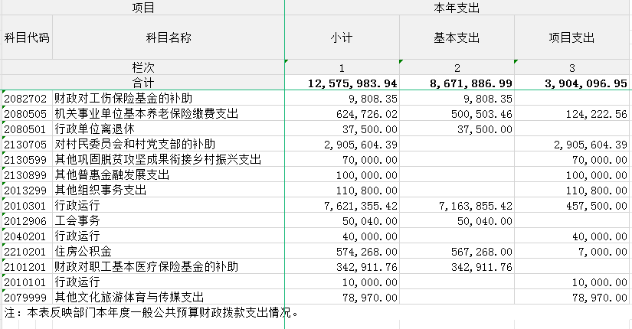

1. 一般公共预算财政拨款基本支出决算明细表

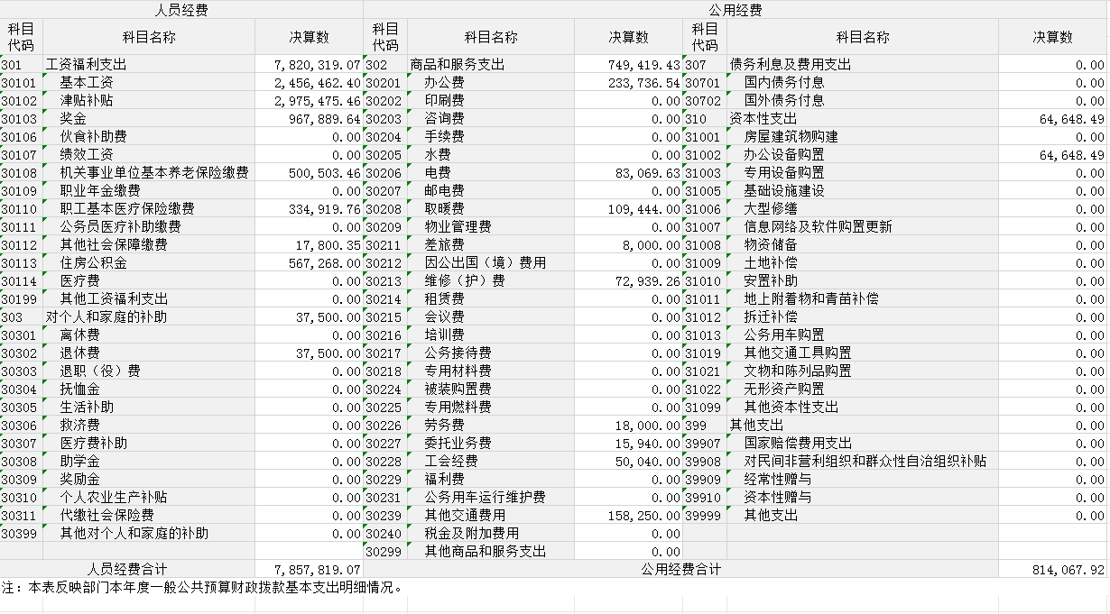

1. 政府性基金预算财政拨款收入支出决算表

本部门没有相关数据,故本表无数据。

1. 国有资本经营预算财政拨款支出决算表

本部门没有相关数据,故本表无数据。

1. 财政拨款“三公”经费支出决算表

本部门没有相关数据,故本表无数据。

**第三部分2023年度部门决算情况说明**

**一、收入支出决算总体情况说明**

2023年度收、支总计均为1411.49万元。与上年度相比,收、支总计各减少244.7万元,下降14.77%,主要原因是支出压缩及项目减少。

**二、收入决算情况说明**

2023年度收入合计1257.60万元,其中：财政拨款收入1257.60万元,占100.00%；

**三、支出决算情况说明**

2023年度支出合计1257.60万元,其中：基本支出867.19万元,占68.96%；项目支出390.41万元,占31.04%；

**四、财政拨款收入支出决算总体情况说明**

2023年度财政拨款收、支总计均为1411.49万元。与上年相比,各减少168.56万元,下降10.67%。主要原因是支出压缩及项目减少。

**五、一般公共预算财政拨款支出决算情况说明**

（一）一般公共预算财政拨款支出决算总体情况

2023年度一般公共预算财政拨款支出1257.60万元,较上年决算数减少168.56万元,下降11.82%。主要原因是支出压缩及项目减少。

1. 一般公共预算财政拨款支出决算结构情况

2023年度一般公共预算财政拨款支出1257.60万元，主要用于以下方面：一般公共服务支出779.22万元,占61.96%；公共安全支出4.00万元,占0.32%；文化旅游体育与传媒支出7.90万元，占0.63%；社会保障和就业支出67.20万元,占5.34%；卫生健康支出34.29万元,占2.73%；农林水支出307.56万元,占24.46%；住房保障支出57.43万元,占4.57%。

1. 一般公共预算财政拨款支出决算具体情况。

2023年度一般公共预算财政拨款支出年初预算为1220.84万元,支出决算为1257.60万元,完成年初预算的103.01%。其中：

**1．一般公共服务支出**年初预算数为733.51万元,支出决算为779.22万元,完成年初预算的106.23%,决算数大于预算数的主要原因是中期追加资金。

**2．文化旅游体育与传媒支出**年初预算数为0.00万元,支出决算为7.90万元,完成年初预算的%,决算数大于预算数的主要原因是文旅宣传活动持续推进，中期追加资金。

**3．社会保障和就业支出**年初预算数为88.27万元,支出决算为67.20万元,完成年初预算的76.14%,决算数小于预算数的主要原因是人员调动后干部人数减少。

**4．卫生健康支出**年初预算数为34.47万元,支出决算为34.29万元,完成年初预算的99.47%,决算数小于预算数的主要原因是人员调动后干部人数减少。

**5．农林水支出**年初预算数为302.46万元,支出决算为307.56万元,完成年初预算的101.69%,决算数大于预算数的主要原因是年初预算不到位，中期调剂。

**6．住房保障支出**年初预算数为62.13万元,支出决算为57.43万元,完成年初预算的92.43%,决算数小于预算数的主要原因是人员调动后干部人数减少。

**六、一般公共预算财政拨款基本支出决算情况说明**

2023年度一般公共预算财政拨款基本支出867.19万元。其中：

**人员经费**785.78万元,较上年决算数减少71.28万元,下降8.32%,主要原因是无新招录人员及部分人员调动人数减少。人员经费用途主要包括基本工资、津贴补贴、奖金、社会保障缴费、住房公积金、对个人和家庭的补助。

**公用经费**81.41万元,较上年决算数减少103.84万元,下降56.06%,主要原因是预算减少及年底部分资金未支出，公用经费用途主要包括办公费、电费、取暖费、差旅费、劳务费。

**七、政府性基金预算财政拨款收支决算情况说明**

本部门2023年度无政府性基金收入,也没有使用政府性基金安排的支出

**八、国有资本经营预算财政拨款支出情况说明**

本部门2023年度没有使用国有资本经营预算安排的支出。

**九、财政拨款“三公”经费支出决算情况说明**

本部门2023年度没有“三公”经费预算安排的支出。

**(一)“三公”经费财政拨款支出总体情况说明**

2023年度“三公”经费支出全年预算数为0.00万元,支出决算为0.00万元,决算数小于预算数的主要原因是本年无预算，较上年决算数减少0.75万元,下降100.0%,主要原因是公务用车不再使用。

1. **“三公”经费财政拨款支出决算具体情况说明**

**1.因公出国(境)费用**全年预算数为0.00万元,支出决算为0.00万元,决算数小于预算数的主要原因是本年无预算,较上年决算数减少0.0万元,下降%,主要原因是本年无预算。

**2.公务用车购置及运行维护费**全年预算数为0.00万元,支出决算为0.00万元,决算数小于预算数的本年无预算，较上年决算数减少0.75万元,下降100.0%,主要原因是公务用车不再使用。

**其中：公务用车购置费**全年预算数为0.00万元,支出决算为0.00万元,决算数小于预算数的主要原因是本年无预算,较上年决算数减少0.0万元,下降%,主要原因是本年无预算。

**公务用车运行维护费**全年预算数为0.00万元,支出决算为0.00万元,决算数小于预算数的主要原因是本年无预算，较上年决算数减少0.75万元,下降100.0%,主要原因是公务用车不再使用。

1. **公务接待费**全年预算数为0.00万元,支出决算为0.00万元,决算数小于预算数的主要原因是本年无预算,较上年决算数减少0.0万元,下降%,主要原因是本年无预算。

外事接待费支出0.00万元。主要是本年无预算。

其他国内公务接待支出0.00万元。主要是本年无预算。

1. **“三公”经费财政拨款支出决算实物量情况**

2023年度本部门**因公出国(境)**共计个团组0人；**公务用车购置0**辆,**公务用车保有量**为1辆；**国内公务接待**批次0人,其中：**外事接待**批次0人；**国(境)外公务接待**批次0人。

**十、机关运行经费支出情况说明**

2023年度本部门机关运行经费支出81.41万元,机关运行经费机关运行经费主要用于开支办公费、电费、取暖费、差旅费、劳务费。机关运行经费较上年决算数减少103.84万元,下降56.05%,主要原因是办公设施设备购置经费减少、人员编制数量减少、落实过紧日子要求压减支出等。

**十一、政府采购支出情况说明**

我单位2023年度无政府采购相关经费。

**十二、国有资产占用情况说明**

截至2023年12月31日,本部门共有车辆12辆,其中,副部(省)级及以上领导用车0辆、主要领导干部用车0辆、机要通信用车0辆、应急保障用车0辆、执法执勤用车0辆,特种专业技术用车1辆,离退休干部用车0辆,其他用车11辆,其他用车主要是用于转运垃圾。单价100万元(含)以上设备0台(套)。

**十三、其他需要说明的情况**

由于决算公开表格中金额数值应当保留两位小数，公开数据为四舍五入计算结果，个别数据合计项与分项之和存在小数点后差额，特此说明。

**一、预算绩效管理工作开展情况**

本单位未开展预算绩效管理。

**第五部分 名词解释**

**一、财政拨款收入**：指本年度从同级财政部门取得的财政拨款,包括一般公共预算财政拨款、政府性基金预算财政拨款和国有资本经营预算财政拨款。

**二、事业收入**：指事业单位开展专业业务活动及其辅助活动取得的收入。

**三、经营收入**：指事业单位在专业业务活动及其辅助活动之外开展非独立核算经营活动取得的收入。

**四、其他收入**：指除上述“财政拨款收入”“事业收入”、“经营收入”以外的收入。

**五、使用非财政拨款结余（含专用结余）：**指事业单位按照预算管理要求使用非财政拨款结余弥补收支差额的金额，以及使用专用结余安排支出的金额。

**六、年初结转和结余**：指单位上年结转至本年使用的基本支出结转、项目支出结转和结余、经营结余。

**七、结余分配**：指单位按照会计制度规定缴纳的所得税、提取的专用结余以及转入非财政拨款结余的金额等。

**八、年末结转和结余**：指单位按有关规定结转到下年的基本支出结转、项目支出结转和结余、经营结余。

**九、基本支出**：指为保障机构正常运转、完成日常工作任务而发生的人员经费和公用经费。

**十、项目支出**：指在基本支出之外为完成特定行政任务或事业发展目标所发生的支出。

**十一、经营支出**：指事业单位在专业业务活动及其辅助活动之外开展非独立核算经营活动发生的支出。

**十二、“三公”经费**：指用一般公共预算财政拨款安排的因公出国(境)费、公务用车购置及运行维护费、公务接待费。其中,因公出国(境)费反映单位公务出国(境)的国际旅费、国外城市间交通费、住宿费、伙食费、培训费、公杂费等支出；公务用车购置费反映单位公务用车购置支出(含车辆购置税)；公务用车运行维护费反映单位按规定保留的公务用车燃料费、维修费、过路过桥费、保险费、安全奖励费用等支出；公务接待费反映单位按规定开支的各类公务接待(含外宾接待)支出。

**十三、机关运行经费**：为保障行政单位(含参照公务员法管理的事业单位)运行用于购买货物和服务等的各项公用经费,包括办公及印刷费、邮电费、差旅费、会议费、福利费、日常维护费、专用材料及一般设备购置费、办公用房水电费、办公用房取暖费、办公用房物业管理费、公务用车运行维护费以及其他费用。

**十四、社会保障和就业支出（类）行政事业单位养老支出（款）机关事业单位基本养老保险缴费支出（项）：**反映机关事业单位实施养老保险制度由单位缴纳的基本养老保险支出。